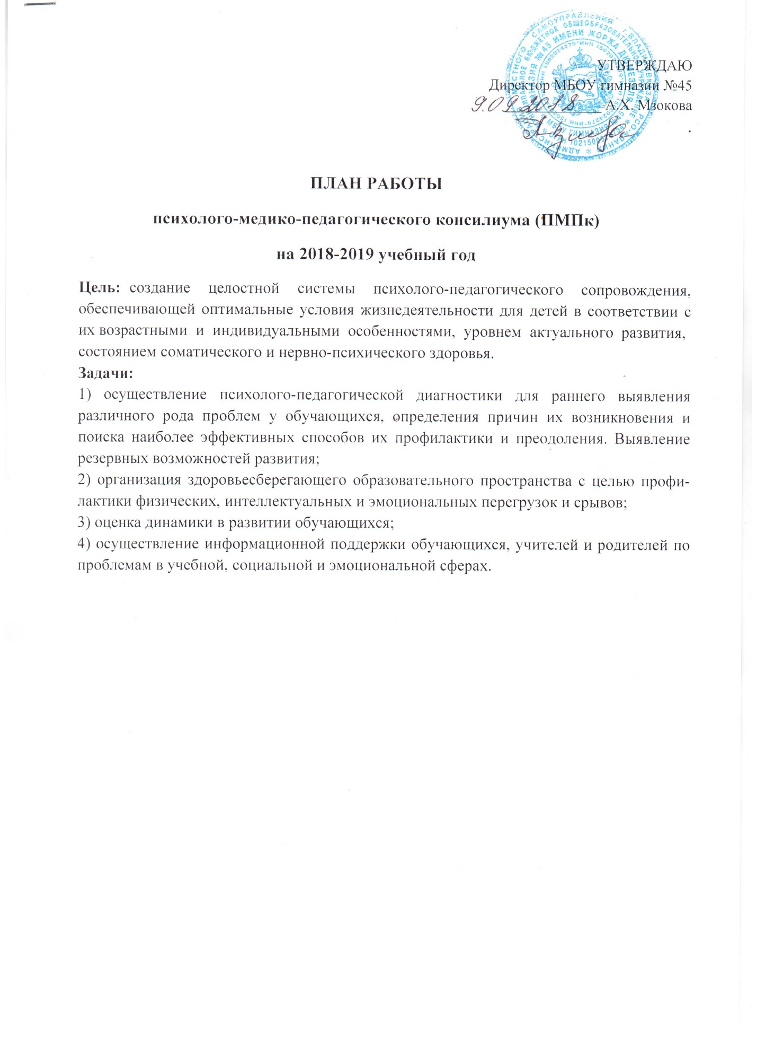

УТВЕРЖДАЮ
Директор МБОУ гимназии №45
_____________ А.Х. Мзокова
.

ПЛАН РАБОТЫ
психолого-медико-педагогического консилиума (ПМПк)
на 2018-2019 учебный год
Цель: создание целостной системы психолого-педагогического сопровождения, обеспечивающей оптимальные условия жизнедеятельности для детей в соответствии с их возрастными и индивидуальными особенностями, уровнем актуального развития,
состоянием соматического и нервно-психического здоровья.
Задачи:
1) осуществление психолого-педагогической диагностики для раннего выявления различного рода проблем у обучающихся, определения причин их возникновения и поиска наиболее эффективных способов их профилактики и преодоления. Выявление резервных возможностей развития;
2) организация здоровьесберегающего образовательного пространства с целью профилактики физических, интеллектуальных и эмоциональных перегрузок и срывов;
3) оценка динамики в развитии обучающихся;
4) осуществление информационной поддержки обучающихся, учителей и родителей по проблемам в учебной, социальной и эмоциональной сферах.

№ п\п | Мероприятия | Дата проведения | Ответственный
1. | Планирование деятельности школьного психолого-медико-педагогического консилиума на 2018-2019 учебный год:  -состав специалистов ПМПк;  -циклограмма деятельности школьного психолого-медико-педагогического консилиума. (Заседание 1) | Сентябрь | Члены ПМПк
2. | Комплексное обследование обучающихся педагогом-психологом на начало учебного года по следующим направлениям:  - изучение личностных особенностей ребёнка, эмоционально-волевая сфера;  - углубленное выявление уровня познавательной и учебной деятельности;  - уровня социального развития и социальная адаптация;  - уровень сформированности речевого развития. | Октябрь | Члены ПМПк, педагог-психолог
 | Адаптация воспитанников 1-х, 5-х классов к условиям обученияю Анализ результатов прохождения воспитанниками указанной категории адаптационного периода, определение стратегии сопровождения. (Заседание 2) | Ноябрь | Члены ПМПк
3. | Психофизические возможности обучающихся (по запросу) | В течение года | Члены ПМПк, классные руководители
 | Рекомендации ПМПк учителям, работающим с обучающимися, стоящими на контроле ПМПк | В течение года | Члены ПМПк
 | Психолого – педагогические консультации для родителей | В течение года, по необходимости | Члены ПМПк
 | Адаптация вновь прибывших воспитанников. | В течение года | Члены ПМПк
 | Эмоциональное состояние школьников. Повышение уровня педагогической компетентности по данному вопросу среди педагогических работников образовательного учреждения. (Заседание 3) | Февраль
 | Анализ состояния обучения и развития учащихся 2-9 классов, стоящих на учете ПМПк.  Обследование учащихся, испытывающих трудности в обучении, для решения вопросов дублирования программы обучения. (Заседание 4) | Апрель | Члены ПМПк, классные руководители.
4. | Анализ работы специалистов консилиума за 2018-2018 учебный год, проект плана на 2019-2020 учебный год. | Май | Члены ПМПк
6. | Профилактика суицидального поведения, конфликтного поведения, агрессии. | В течение года | Члены ПМПк

Внеплановые консилиумы
Внеплановые заседания консилиума проходят по запросам педагогов,
родителей (законных представителей) по мере необходимости.

Примерная тематика заседаний:

№ п/п | Тема | Сроки
1. | Изменение формы обучения. | по необходимости
2. | Обсуждение проблем в обучении или воспитании. | по необходимости
3. | Определение формы обучения для вновь прибывших в течение года учащихся. | по необходимости
4. | Работа с педагогами, классными руководителями по проблемам детей «группы риска». | по необходимости

